

应用基础实践（一）网络与JAVA
课程设计实验报告

学生姓名 | 刘旭鹏
学 号 | 8208230424
专业班级 | 计科2305班
指导教师 | 刘嫔
学 院 | 计算机学院
完成时间 | 2025年1月16日

计算机学院

2025年1月
    - 系统描述：分析和描述系统的基本要求和内容；
本系统旨在构建一个集题库管理、考卷生成、用户管理及考试相关功能于一体的综合性在线考试平台。其核心目标是满足教育教学场景中对于考试流程数字化、高效化和智能化的需求，涵盖了从题目创建与管理、试卷生成与配置，到用户权限控制与考试结果分析的全流程操作。
在题库管理方面，支持对各类题型（如选择题、判断题、简答题）的题目进行精细化管理，包括但不限于数据字典操作、题目内容的增删改查、批量导入与去重处理，确保题目数据的准确性与完整性，同时允许上传图片等辅助信息增强题目丰富度，并通过设置难度级别（1 - 5）和关联课程、tag 等标签实现题目分类与检索，为后续试卷生成提供多样化素材。
自动生成考卷模块依据用户定义的规则（如课程、tag、难度、题目数量等约束条件）灵活生成试卷，支持随机组卷与自定义组卷模式，可对试卷内题目及选项顺序进行随机打乱，确保考试公平性；此外，还能结合错题库数据针对性生成训练题，助力学生强化薄弱知识点复习，且具备试卷保存与查询功能，方便教师重复使用或回顾历史试卷。
用户管理部分着重保障系统安全与用户信息规范，实现用户信息（如用户名、密码、学校班级信息、邮箱等）的增删改查操作，其中用户密码采用 MD5 加密技术存储，有效防止密码泄露风险；登录功能支持多身份验证（教师、学生等），并为登录用户分配唯一 token 用于后续操作鉴权，确保用户操作的合法性与可追溯性。
考试试卷提交环节实现了客观题自动评分功能，通过预设答案与考生作答对比快速给出结果；同时支持试卷实时保存，防止考试过程中因意外情况导致数据丢失，并且能对个人及班级考试成绩进行深度统计与分析（如计算通过率、排名等），为教学评估提供数据支撑，生成的考试结果可导出为存档 PDF 文件，便于记录与查阅。
    - 功能模块结构：包括如何划分功能模块，各个功能模块的结构图、流程图，以及各模块的功能描述；
功能模块划分：
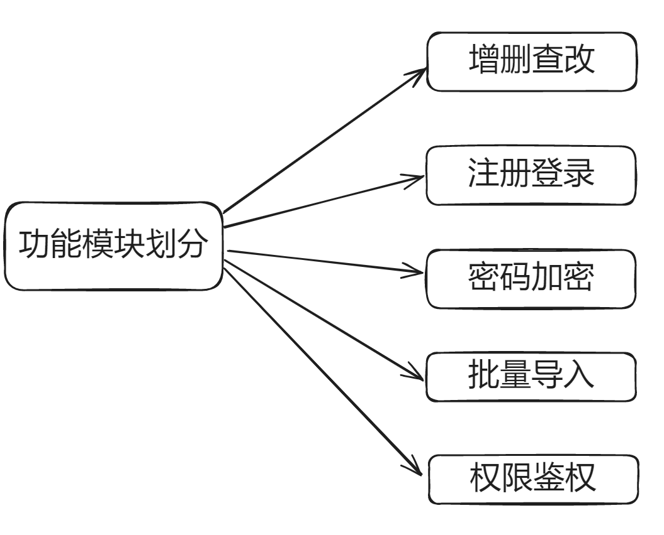
添加、删除、查询、更新、注册、登录、批量导入流程图：
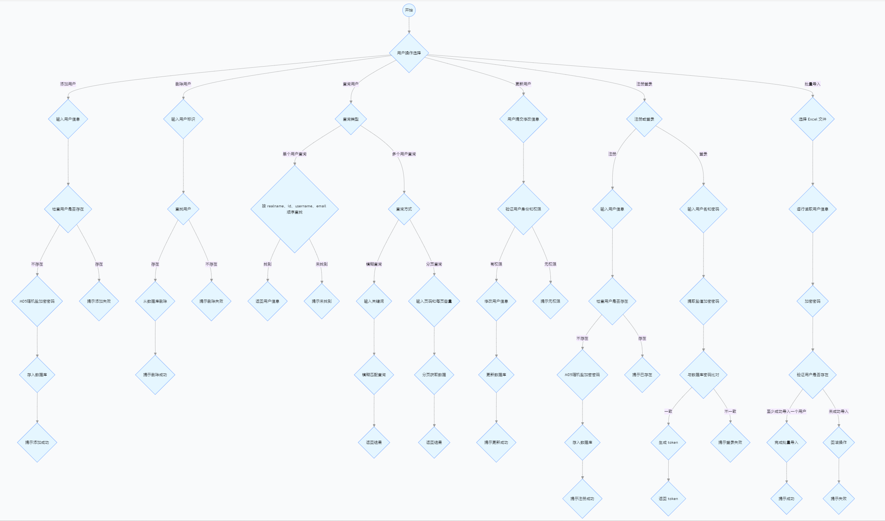
用户鉴权流程图：
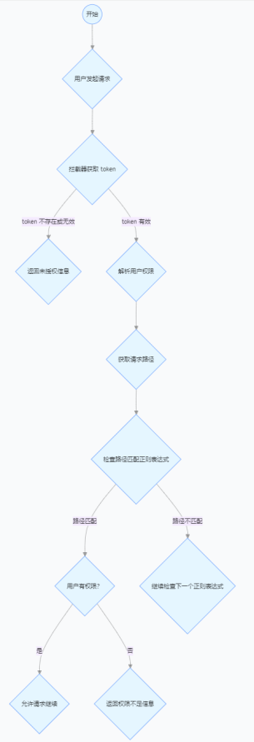
功能描述：
- 增删查改子模块：添加用户时校验唯一性并加密密码；删除用户先查找再删除；查询支持多方式查找单个或多个用户；更新依据权限控制可修改信息范围，确保用户信息准确安全且操作符合权限规则。
- 注册登录子模块：注册保证用户唯一并加密密码存储；登录通过盐值加密比对验证身份，成功生成 token，保障用户认证安全可靠。
- 密码加密子模块：利用 UUID 生成盐值与密码拼接后 MD5 哈希计算，存储盐值和加密密码，增强密码安全性，抵御密码破解风险。
- 批量导入子模块：解析 Excel 文件，处理每行用户信息，加密密码、验证存在性，保证批量导入数据质量和安全性，高效扩充用户数据。
- 权限鉴权子模块：基于 token 验证用户身份和权限，通过正则表达式匹配请求路径，严格控制用户访问资源，维护系统安全与权限规范。
    - 主要模块的算法说明：即实现该模块的思路；
（一）用户管理模块算法
添加与注册用户算法：接收用户输入信息，通过 getUserInformation 方法查询数据库确认用户不存在。若不存在，调用 md5WithSalt 方法生成盐值并加密密码，将用户信息封装为 UserEntity 对象，使用 baseMapper.insert 方法插入数据库，插入成功则返回 true，否则返回 false。
删除用户算法：根据传入的 UserEntity 对象，调用 getUserInformation 方法查询用户是否存在。若存在，获取用户 ID 并使用 removeById 方法从数据库删除，最后返回删除的用户对象；若不存在则直接返回 null。
查询用户算法：根据用户传入的查询条件（UserEntity 对象中的属性），使用 LambdaQueryWrapper 动态构建查询条件。若有条件则调用 getOne 方法查询单个用户，若无有效条件则返回 null；对于多个用户查询，若为模糊查询则在 username 字段使用 like 方法进行模糊匹配，分页查询则构建 Page 对象并调用 selectPage 方法获取分页数据。
更新用户算法：首先通过 getPrivilegeByToken 方法获取用户权限，getUserInformation 方法查找目标用户。若用户未登录、未找到目标用户则返回相应错误信息；若为用户自身修改且信息合法，提取目标用户盐值加密新密码后更新；若为教师或管理员且权限符合要求，则按权限修改目标用户信息，最后调用 updateById 方法更新数据库，更新成功返回成功信息，否则返回错误信息。
（二）密码加密算法
在 md5WithSalt 方法中，使用 UUID.randomUUID().toString() 生成盐值，将用户密码与盐值拼接后，通过 DigestUtils.md5DigestAsHex 方法进行 MD5 哈希计算，得到加密后的密码。将盐值和加密密码分别设置到 UserEntity 对象的对应属性中，完成密码加密存储过程，确保密码存储安全。
（三）权限鉴权算法
拦截器 preHandle 方法中，首先获取请求的 URI 路径和请求头中的 token。若请求路径为登录或注册则直接放行；若 token 不存在或为空则调用 handleUnauthorized 方法返回未授权信息；若 token 过期（通过 isTokenExpired 方法判断）则返回过期提示；若 token 有效则通过 getPrivilegeByToken 方法获取用户权限，遍历 adminOrTeacherPatterns 等正则表达式列表，若路径匹配且用户权限符合（通过 isAdminOrTeacher 等方法判断）则允许请求继续，否则返回权限不足信息，实现严格的权限控制。
（四）批量导入算法
在 batchImportUsers 方法中，使用 FileInputStream 读取 Excel 文件，通过 WorkbookFactory.create 方法创建 Workbook 对象获取第一个 Sheet。从第二行开始（忽略标题行）逐行读取数据，每行数据封装为 UserEntity 对象，设置各属性值并调用 md5WithSalt 方法加密密码，通过 getUserInformation 方法验证用户不存在后添加到 userEntities 列表。最后关闭文件流，调用 saveBatch 方法批量插入数据库，若成功插入至少一个用户则返回 true，否则返回 false，确保批量导入数据的准确性和完整性。

    - 运行结果：包括典型的界面、输入和输出数据等；
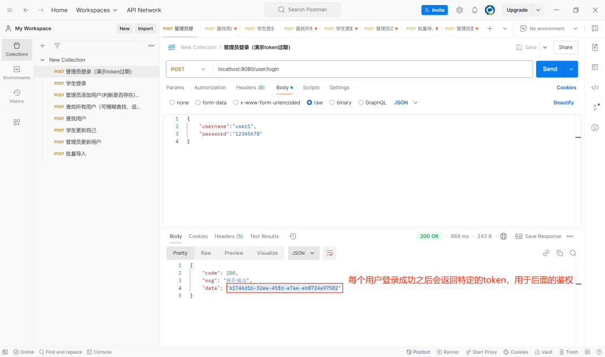
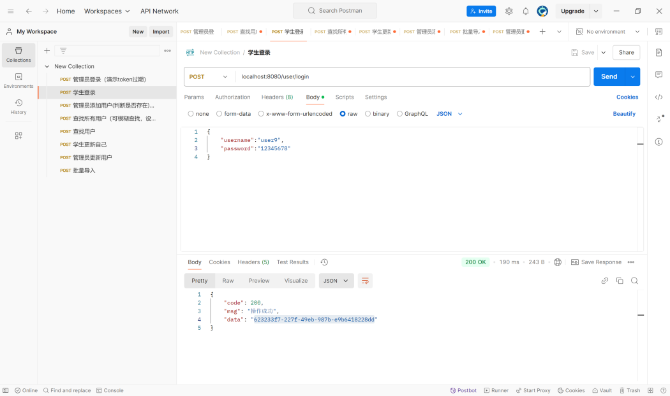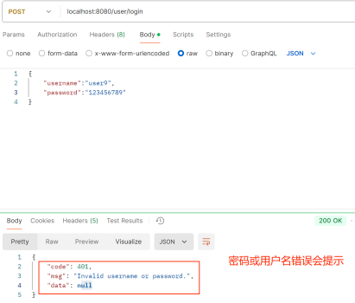
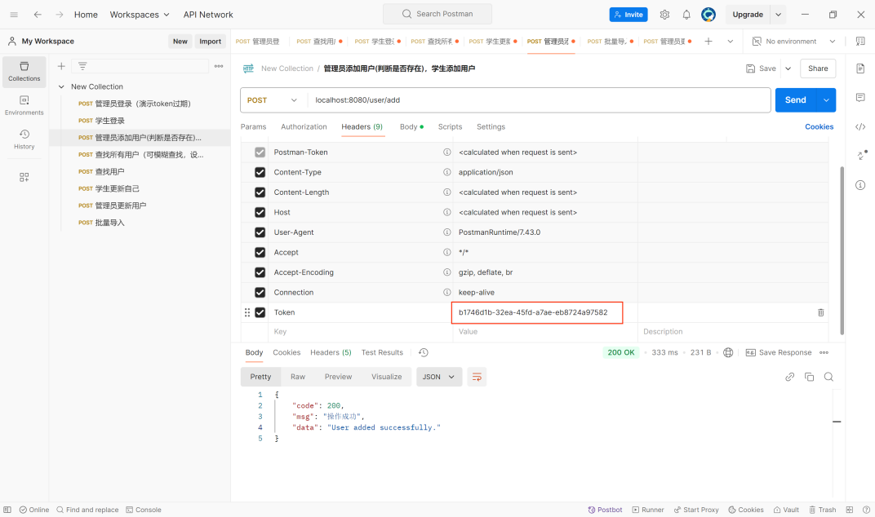
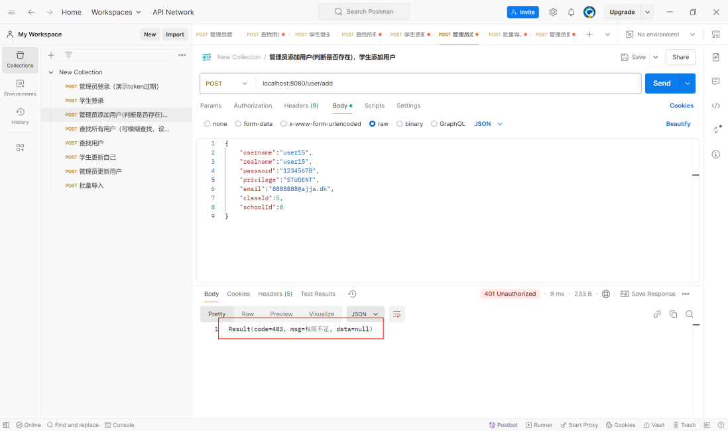
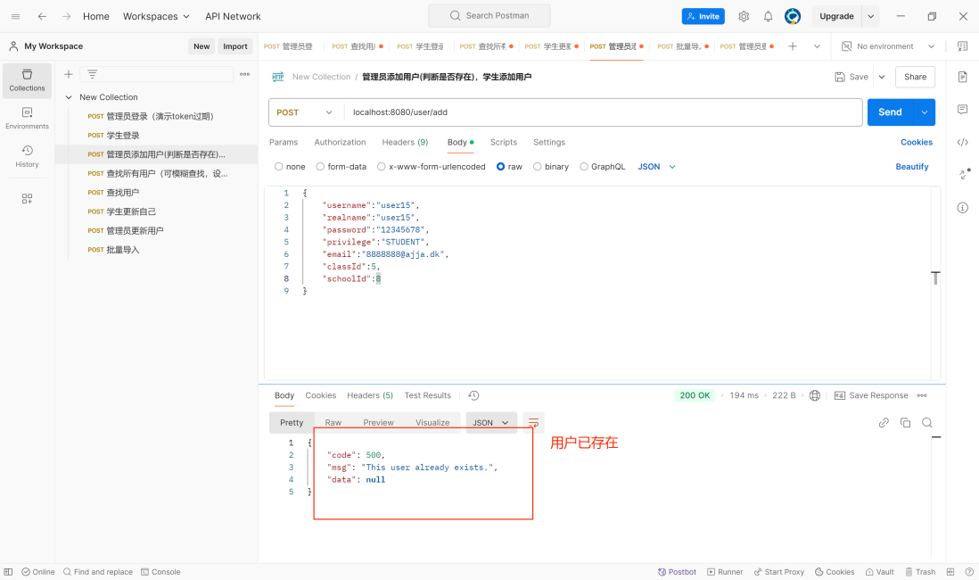
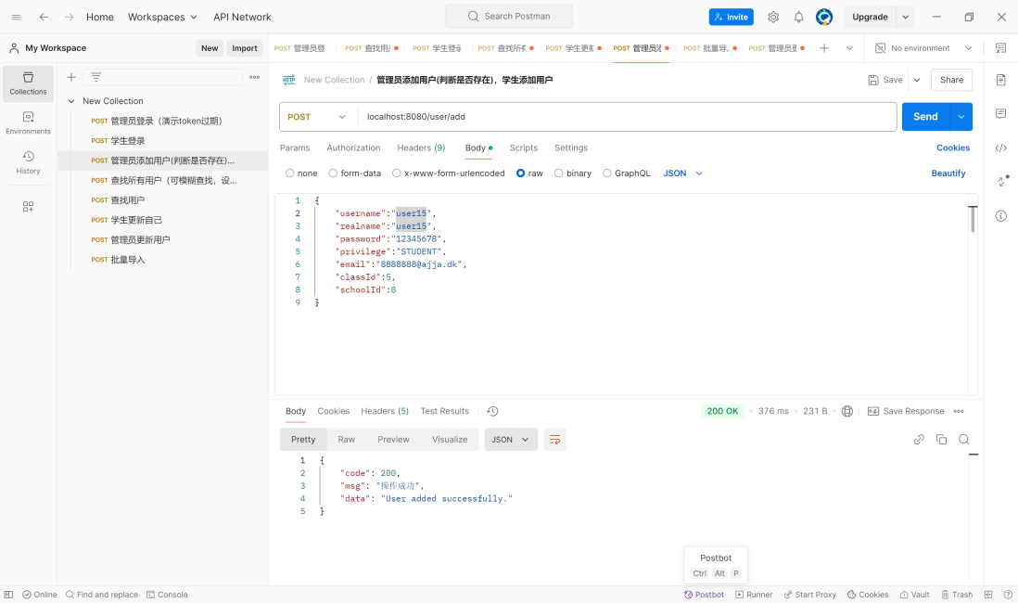
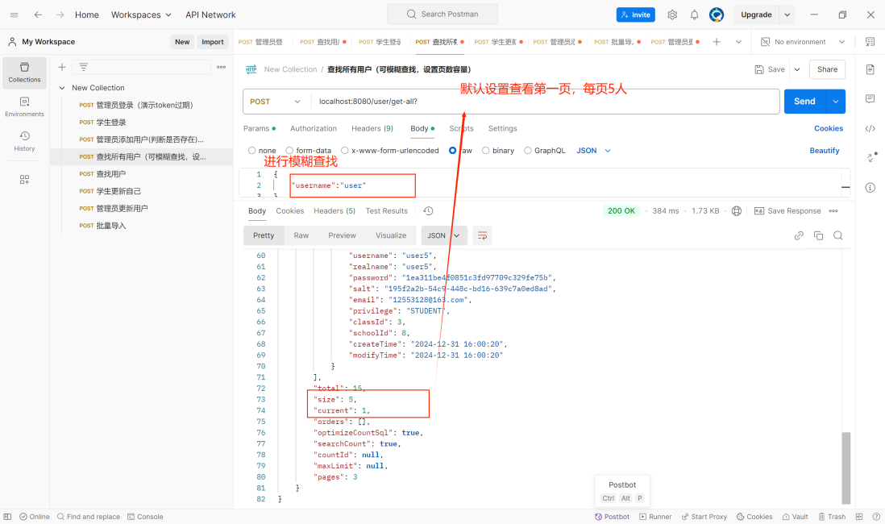
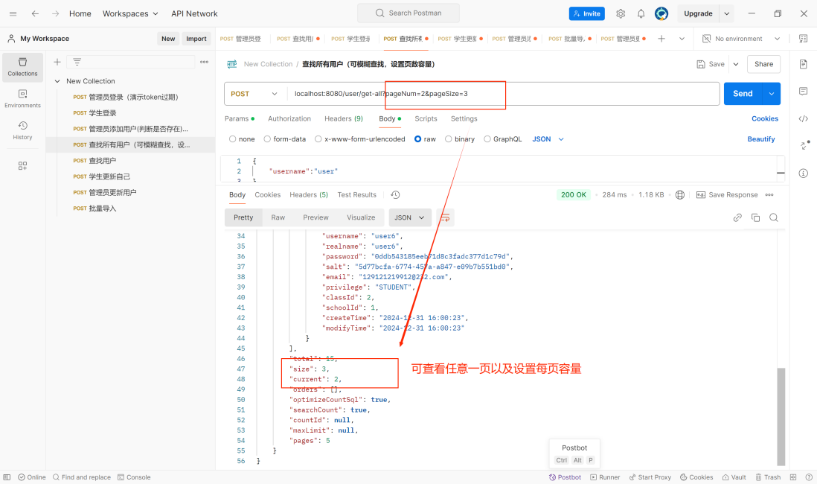
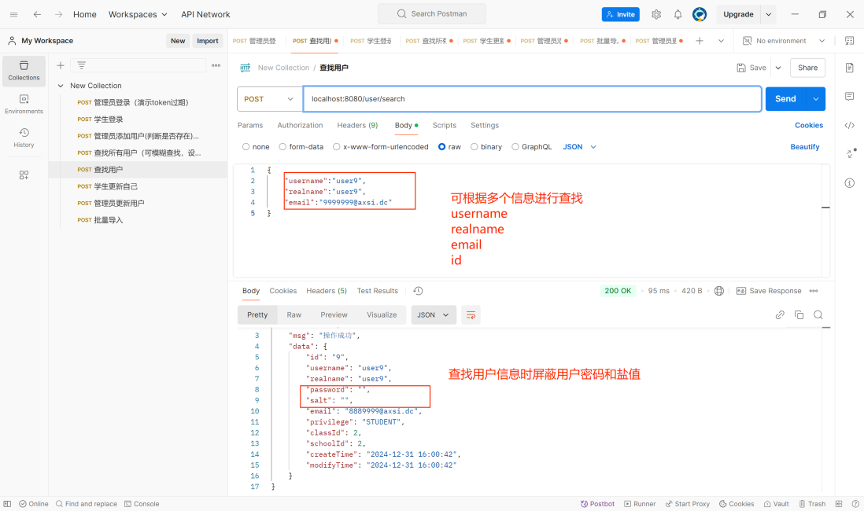
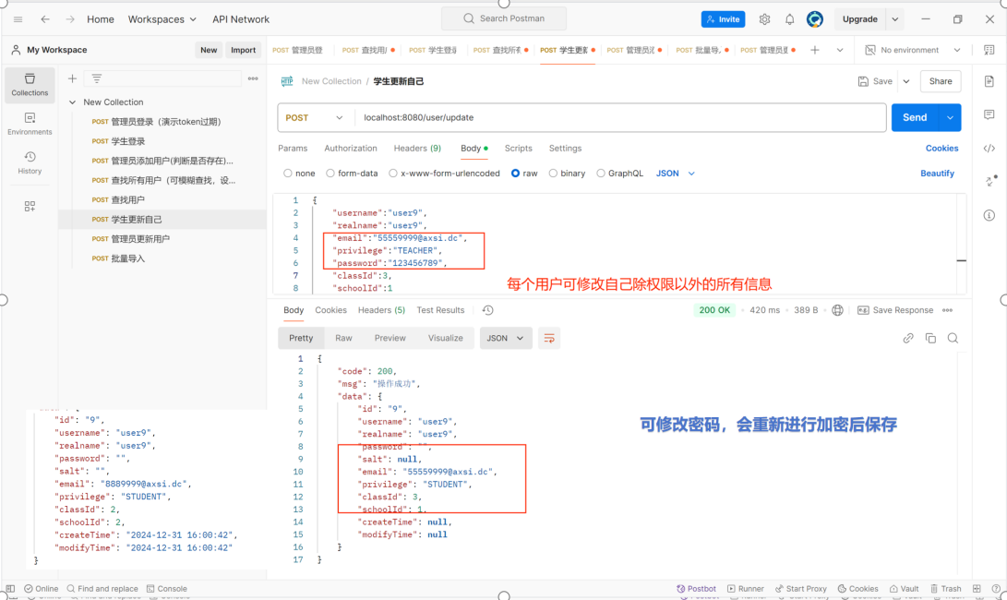
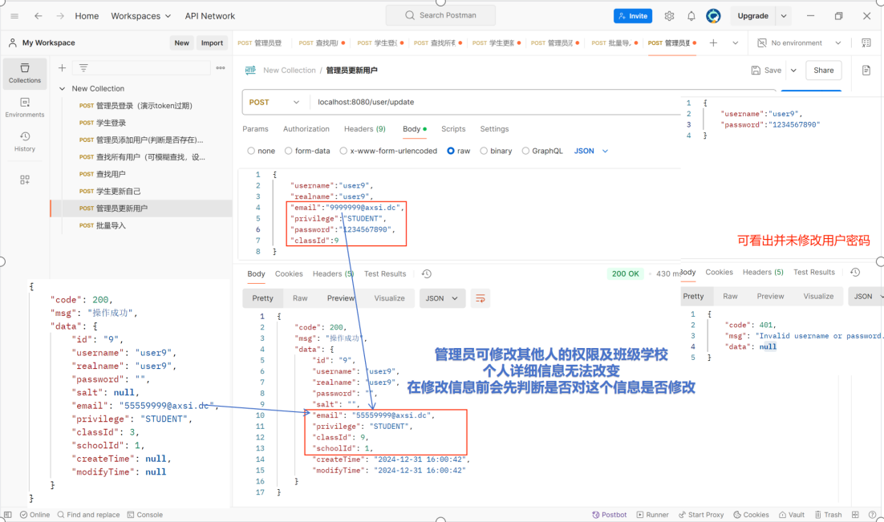
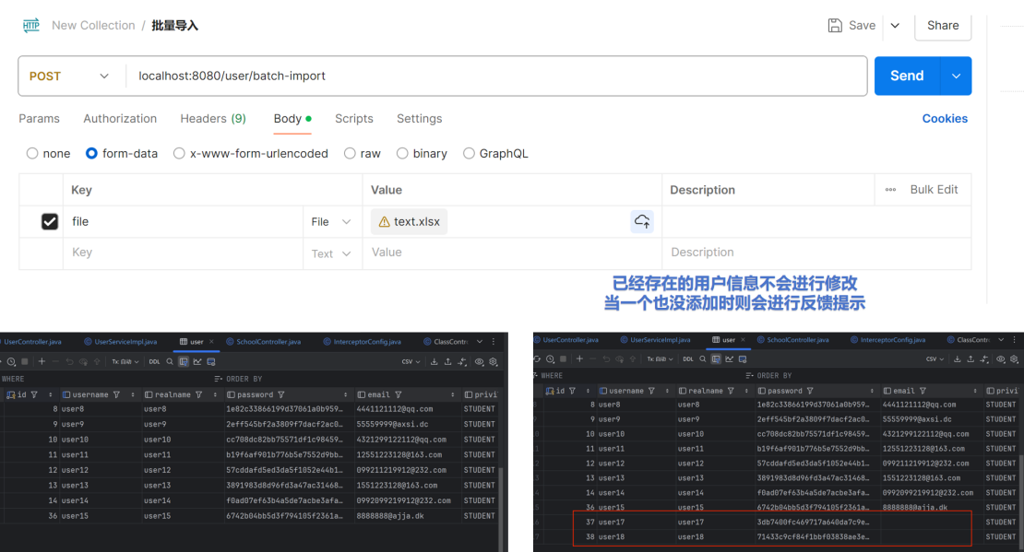

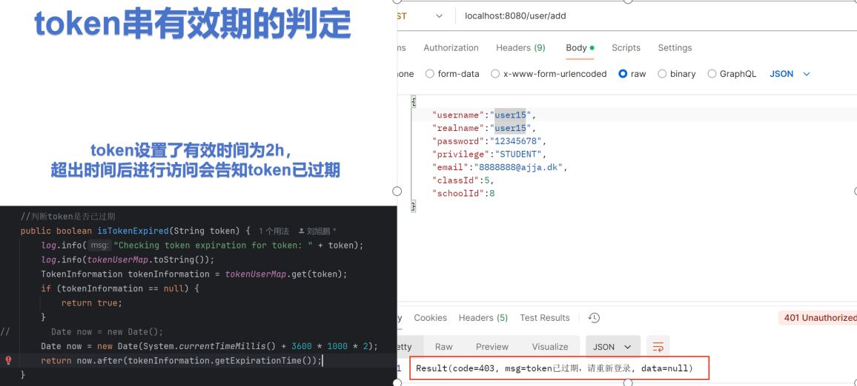
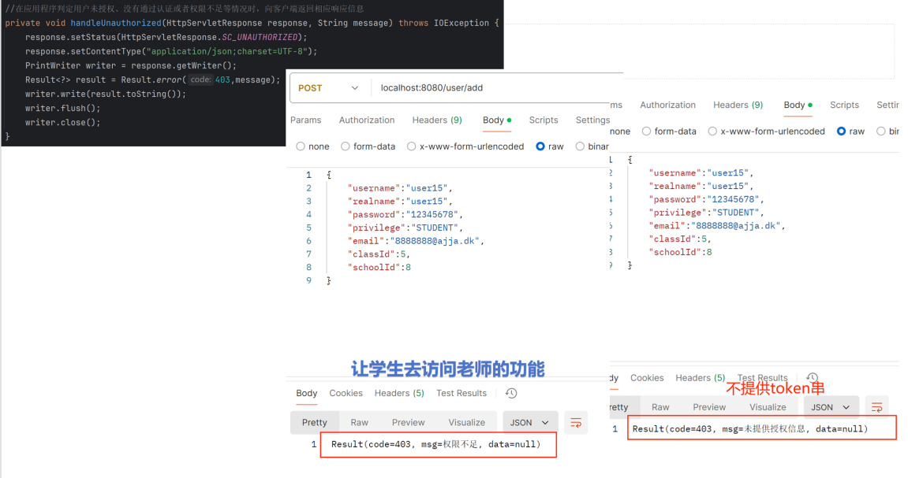
可修改密码，会重新进行加密后保存
    - 课程设计总结：包括课程设计中遇到的问题，解决问题的过程及体会、课程设计的收获、对程序开发的认识与思考等。
（一）遇到的问题
- 密码加密与验证问题：在实现 MD5 加盐加密时，起初对盐值的生成、存储及使用方式理解模糊，导致登录验证过程中密码比对失败。经过深入研究加密算法原理和参考相关资料，才明确盐值应与加密密码一同存储，并在验证时准确提取和使用，确保了密码安全机制的正确运行。
- 权限鉴权逻辑复杂性：权限鉴权模块中，针对不同路径如何进行匹配的问题无法解决，通过填入所有路径的方法郭伟复杂。通过阅读大量资料，仔细分析不同路径的特点和需求，采取正则式的方式进行路径匹配，反复调试正则表达式，结合详细的日志记录，逐步优化了匹配逻辑，确保权限验证的准确性和可靠性。
- Excel 批量导入数据处理难题：处理 Excel 文件导入时，遇到了数据类型转换、日期格式解析以及空值处理等诸多问题。例如，如何将数字格式正确读取并存储，因为在读取时采用的方法是将独到的内容转化为double再转化为字符串吗，但是需要存储的事Long类型，开始用的是getLong进行转化，但一直报错，显示转化后的内容为null，经过仔细调试和修改之后，最终采取Long.valueOf()转化为Long类型，成功进行转化；对于空单元格，需要合理设置默认值或进行特殊处理，以保证数据的完整性和准确性。经过查阅 Excel 操作相关文档和不断尝试不同的处理方法，最终解决了这些问题，实现了稳定的批量导入功能。
- 拦截器设置开始一直报错，最终解决是在InterceptorConfig类中添加了Bean注入，实现Spring 可以自动将与AuthInterceptor相关的依赖注入到AuthInterceptor对象中，这样之后再web请求时可以自动进行拦截，且可以在AuthInterceptor中进行外部类的注入和其他方法的调用。
（二）解决问题的过程及体会
- 在解决密码加密问题时，深入学习了密码学相关知识，研究了多种加密算法的实现方式和应用场景。参考了大量的技术博客、开源代码示例以及专业书籍，逐步理清了盐值在整个加密流程中的关键作用和处理细节。这个过程不仅让我掌握了密码加密技术的核心要点，更深刻体会到了数据安全在系统开发中的重要性，每一个细节的疏忽都可能导致严重的安全漏洞。
- 针对权限鉴权问题，采用了逐步调试和分析的方法。在代码中添加了详细的日志输出，记录每个请求的路径、token 信息以及权限验证的中间结果。通过观察这些日志，能够清晰地了解到正则表达式的匹配过程和问题所在。同时，利用在线正则表达式测试工具，对编写的正则表达式进行反复测试和优化，不断调整表达式的模式和规则，直到能够准确匹配所有预期的路径。这个过程极大地提高了我对正则表达式的理解和应用能力，也锻炼了我在复杂逻辑问题排查和解决方面的能力。
- 在处理 Excel 批量导入问题时，系统学习了 Apache POI 库的使用方法，仔细研究了其 API 文档中关于数据类型转换、日期格式处理和空值处理的相关章节。针对遇到的具体问题，在网上搜索了大量类似案例，并参考其他开发者的解决方案进行尝试和改进。通过不断实践和总结经验，逐渐掌握了 Excel 文件数据处理的技巧和方法，能够灵活应对各种复杂的数据格式和情况。这个过程让我明白，在面对新技术和难题时，积极主动地学习和借鉴他人经验是解决问题的有效途径。
（三）课程设计的收获
- 技术能力显著提升：通过本次课程设计，在 Java 语言应用方面取得了长足的进步，熟练掌握了数据库操作（如使用 MyBatis Plus 进行增删查改）、密码加密（MD5 加盐）、Web 请求拦截与权限验证、Excel 文件处理（Apache POI）等关键技术。能够独立设计和实现一个功能较为复杂的系统，从需求分析、架构设计到代码编写和测试，各个环节都得到了充分的锻炼，技术水平得到了全面提升。
- 问题解决能力增强：在课程设计过程中，遇到了各种各样的技术问题和挑战。通过不断地思考、研究和尝试，学会了如何快速定位问题的根源，分析问题产生的原因，并运用多种方法和工具进行解决。这种问题解决能力的培养将对今后的学习和工作产生深远的影响，使我能够更加自信和从容地应对各种技术难题，提高工作效率和质量。
- 团队协作与沟通意识深化：在这次课程设计中也与同学进行了多次交流和讨论，分享了各自的思路和经验。通过这些交流，我深刻意识到团队协作和沟通在软件开发中的重要性。不同的人可能会有不同的视角和解决方案，通过相互学习和借鉴，可以拓宽自己的思路，避免陷入思维定式，从而更快更好地解决问题。在今后的项目开发中，我将更加注重团队协作，积极与团队成员沟通交流，共同推动项目的进展。
（四）对程序开发的认识与思考
程序开发是一个系统工程，不仅仅是编写代码实现功能，更需要全面考虑系统的安全性、稳定性和可扩展性。在设计阶段，要充分预见到可能出现的各种情况，并采取相应的措施进行预防和应对。例如，在用户管理系统中，密码加密和权限鉴权是保障系统安全的关键环节，必须严格设计和实现；在数据处理过程中，要考虑数据的完整性和准确性，对各种异常情况进行妥善处理，以确保系统的稳定运行。同时，要采用合理的架构设计和代码结构，使系统易于扩展和维护，能够适应不断变化的业务需求。
调试和测试是程序开发中不可或缺的重要环节。在编写代码过程中，要养成良好的测试习惯，编写单元测试和集成测试用例，对代码的功能和逻辑进行全面验证。通过测试，可以及时发现和修复代码中的缺陷，提高代码的质量和可靠性。同时，测试过程也是对系统需求和设计的一次检验，可以帮助我们发现需求和设计中存在的问题，及时进行调整和优化。
持续学习和关注新技术是程序开发人员保持竞争力的关键。随着技术的不断发展和更新，新的框架、工具和算法层出不穷。只有不断学习和掌握这些新技术，才能在程序开发领域不断进步，开发出更加高效、优质的软件系统。在本次课程设计中，我深刻体会到了学习新技术的重要性和紧迫性，也认识到了自己在知识储备方面的不足。在今后的学习和工作中，我将制定合理的学习计划，不断学习和探索新技术，提升自己的技术水平和综合能力。
    - 参考文献
- Java 核心技术 - 全面介绍 Java 语言基础知识与高级特性，为项目开发提供了坚实的语言基础支持。
- Spring 实战 - 详细讲解了 Spring 框架的应用，对项目中依赖注入、拦截器等 Spring 相关技术的实现具有重要的指导意义。
- Apache POI 官方文档 - 提供了强大的 Excel 文件处理功能，其官方文档是学习和使用该库的重要参考资料，在实现 Excel 批量导入功能时发挥了关键作用。
- 黑耗子. [Java 相关技术应用分析][https://blog.csdn.net/heihaozi/article/details/131428958]. CSDN 博客，2023.
- [https://blog.csdn.net/weixin_45150104/article/details/119175576]. CSDN 博客，2021.
- [https://blog.csdn.net/weixin_69884785/article/details/130048976]. CSDN 博客，2023.
- Spring WebFlux：Java 响应式 Web 框架的深入探讨与实战案例 [J/OL]. 微信公众平台，2025, http://mp.weixin.qq.com/s?__biz=Mzk2NDAyNjUxMg==&mid=2247483684&idx=1&sn=b3b5ffc890f3ee6ae666be2a992d5c23&scene=0.
- 构建安全的 Java 权限管理系统 [J/OL]. CSDN 博客，2024, https://blog.csdn.net/weixin_32445049/article/details/143253911
    - 附录：包括主要程序清单，要有适当的注释，使程序容易阅读。
Gitee仓库地址
https://gitee.com/java-course-design-group_1/curriculum-design.git
以下是我创造的类：
实体类（Entity）：UserEntity、SchoolEntity、ClassEntity
服务类（Service）：UserService、SchoolService、ClassService、UserServiceImpl.java、SchoolServiceImpl、ClassServiceImpl
控制器（Controller）:UserController、SchoolController、ClassController
Dao层：UserDAO、SchoolDAO、CourseDAO
Config配置层：AuthInterceptor、InterceptorConfig

